“Giovani” in cammino verso…
La Speranza

Contro ogni disperazione
APRILE 2019

Guida: La donna incinta che aspetta gioiosa l’incontro con il figlio che sta per nascere e’ l’immagine che Papa Francesco usa per spiegare cosa sia la speranza che, appunto, è vivere in vista dell’incontro concreto con Gesù e quindi non è qualcosa di astratto. E ogni volta che incontriamo Gesù nell’Eucaristia, nella preghiera, nel Vangelo, nei poveri, nella vita comunitaria, ogni volta diamo un passo in più verso questo incontro definitivo.E la saggezza è saper gioire dei “piccoli incontri quotidiani della vita con Gesù”.

Canto: Invocazione allo Spirito

Salmo 62 (a cori alterni)

Solo in Dio riposa l'anima mia;
da lui la mia salvezza.
Lui solo è mia rupe e mia salvezza,
mia roccia di difesa: non potrò vacillare.
Fino a quando vi scaglierete contro un uomo,
per abbatterlo tutti insieme,
come muro cadente,
come recinto che crolla?
Tramano solo di precipitarlo dall'alto,
si compiacciono della menzogna.
Con la bocca benedicono,
e maledicono nel loro cuore.
Solo in Dio riposa l'anima mia,
da lui la mia speranza.
Lui solo è mia rupe e mia salvezza,
mia roccia di difesa: non potrò vacillare.

In Dio è la mia salvezza e la mia gloria;
il mio saldo rifugio, la mia difesa è in Dio.
Confida sempre in lui, o popolo,
davanti a lui effondi il tuo cuore,nostro rifugio è Dio.
Sì, sono un soffio i figli di Adamo,
una menzogna tutti gli uomini,
insieme, sulla bilancia, sono meno di un soffio.
Non confidate nella violenza,
non illudetevi della rapina;
alla ricchezza, anche se abbonda,
non attaccate il cuore.
Una parola ha detto Dio,
due ne ho udite:
il potere appartiene a Dio,
tua, Signore, è la grazia;
secondo le sue opere.
Canto di accoglienza della Parola
Dalla lettera di s. Paolo ai Romani (5, 1-5)
Giustificati dunque per fede, noi siamo in pace con Dio per mezzo del Signore nostro Gesù Cristo. Per mezzo di lui abbiamo anche, mediante la fede, l’accesso a questa grazia nella quale ci troviamo e ci vantiamo, saldi nella speranza della gloria di Dio. E non solo: ci vantiamo anche nelle tribolazioni, sapendo che la tribolazione produce pazienza, la pazienza una virtù provata e la virtù provata la speranza. La speranza poi non delude, perché l’amore di Dio è stato riversato nei nostri cuori per mezzo dello Spirito Santo che ci è stato dato.

Dalla Regola non bollata (FF 500)
Francesco, sebbene già fosse arricchito di ogni grazia davanti a Dio e risplendesse per le sue sante opere davanti agli uomini, pensava di intraprendere un cammino di più alta perfezione. Si proponeva, sotto la guida di Cristo, di compiere opere ancora più grandi e sperava proprio, mentre le sue energie fisiche andavano esaurendosi rapidamente di giorno in giorno, di riportare nel nuovo attacco un pieno trionfo. Il vero coraggio infatti non conosce limiti di tempo, dal momento che aspetta una ricompensa eterna. Perciò bramava ardentemente ritornare alle umili origini del suo itinerario di vita evangelica e, allietato di nuova speranza per l'immensità dell'amore, progettava di ricondurre quel suo corpo stremato di forze alla primitiva obbedienza dello spirito. Perciò allontanava da sé tutte le cure e lo strepito delle considerazioni umane che gli potevano essere di ostacolo, e pur dovendo, a causa della malattia, temperare necessariamente l'antico rigore, diceva: “Cominciamo, fratelli, a servire il Signore Iddio, perché finora abbiamo fatto poco o nessun profitto!”. Non lo sfiorava neppure il pensiero di aver conquistato il traguardo e, perseverando instancabile nel proposito di un santo rinnovamento, sperava sempre di ricominciare daccapo».

Breve pausa di silenzio

Dall’ Epistolario di Madre Elisabetta (E41-E452)
La pazienza fa perfetto l’uomo. Questa credere ti fara’ che Dio ti ami affliggendoti e che ti accarezzi quando ti percuote; sperare ti fara’ contro ogni speranza mantenendoti tranquilla nella parte superiore dello spirito in tutti gli avvenimenti, immobile e costante in ogni pena, tentazione e travaglio. Amore in croce pose il Creatore; in croce per amore ami e goda di essere la creatura. Coraggio, coraggio! Fede, speranza e carita’ ti coprano tutta anima e corpo.

Ritornello o canto meditativo per sostare

Dall’esortazione apostolica Gaudete et exsultate (n. 112)
La prima di queste grandi caratteristiche è rimanere centrati, saldi in Dio che ama e sostiene. A partire da questa fermezza interiore è possibile sopportare, sostenere le contrarietà, le vicissitudini della vita, e anche le aggressioni degli altri, le loro infedeltà e i loro difetti: «Se Dio è con noi, chi sarà contro di noi?» (Rm 8,31). Questo è fonte di pace che si esprime negli atteggiamenti di un santo. Sulla base di tale solidità interiore, la testimonianza di santità, nel nostro mondo accelerato, volubile e aggressivo, è fatta di pazienza e costanza nel bene. E’ la fedeltà dell’amore, perché chi si appoggia su Dio (pistis) può anche essere fedele davanti ai fratelli (pistós), non li abbandona nei momenti difficili, non si lascia trascinare dall’ansietà e rimane accanto agli altri anche quando questo non gli procura soddisfazioni immediate.

Ci chiediamo: e noi?
- Cosa significa per me speranza e come la vivo nel mio quotidiano?

Preghiere spontanee a favore dei giovani

Padre nostro
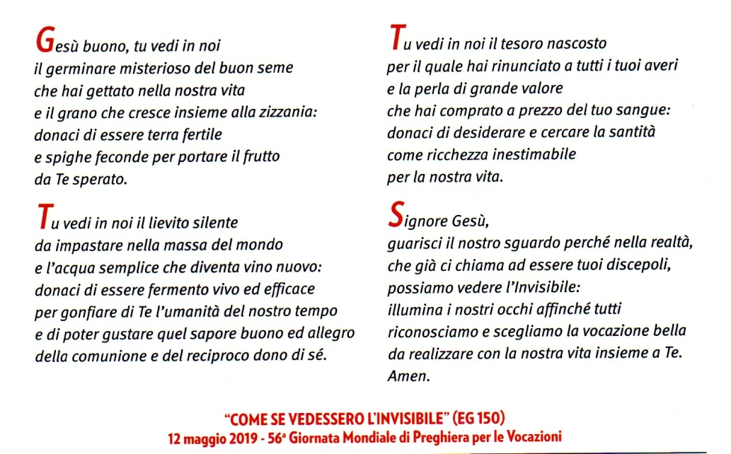

Dalla nostra vocazione, in preghiera per le vocazioni

